Писатели Самарского края — детям https://ru.calameo.com/books/003984416a8b7581b1db5
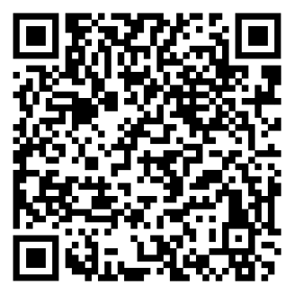
Самарик. Сказочная вселенная http://samarik-skazki.ru/teachers
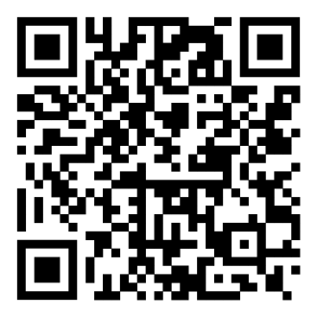

Мульти Россия – Самара https://yandex.ru/video/preview/7513304093697885935
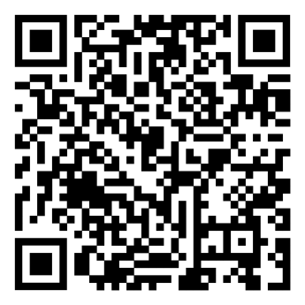
Раскраски детям Онлайн https://2karandasha.ru/raskraski-online/dlya-detey/bogatyri
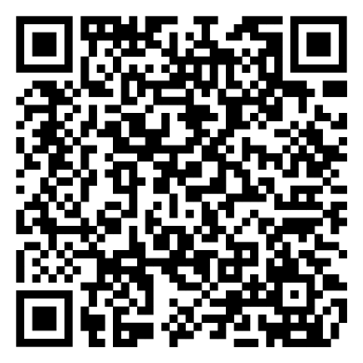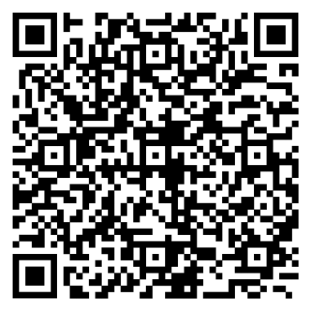
Народные промыслы России https://yandex.ru/video/preview/357661267781133108
